影像處理作業 HW1

統計碩二 蔡耀德

Q1.

使用PIL套件讀取latop_left.png和laptop_right.png。



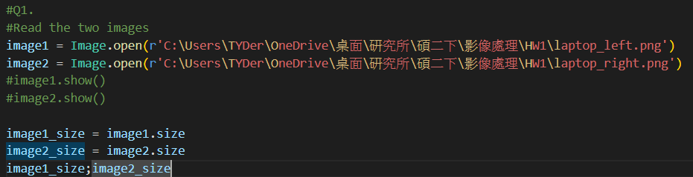

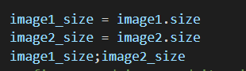

建立一個新的影像，其width為image1與image的width相加，height為356。

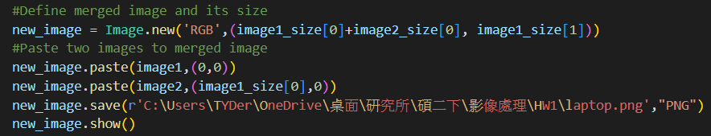

將對應的影像paste在new_image對應的座標，即可得到合併的laptop.png。

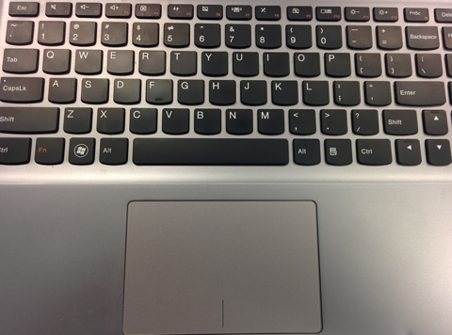

Q2.

依照下面公式計算圖片旋轉後的尺寸大小。

.

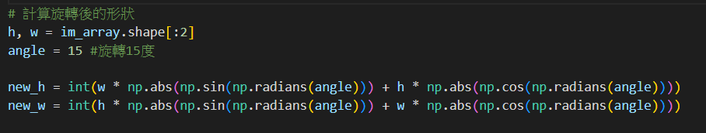

依照新圖片的width和height建立一個array。



為了將圖片移到中心，因此計算旋轉前中心以及旋轉後的中心。

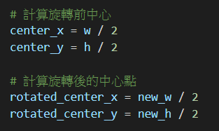

依照旋轉公式並作適當平移即可得到旋轉15度的影像。

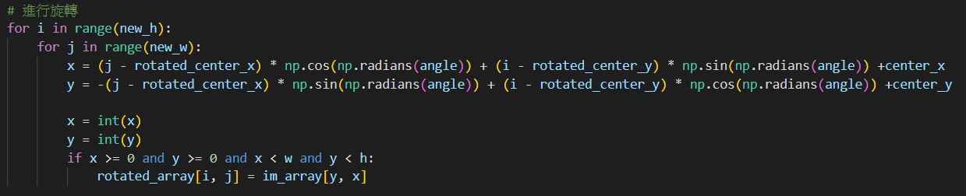

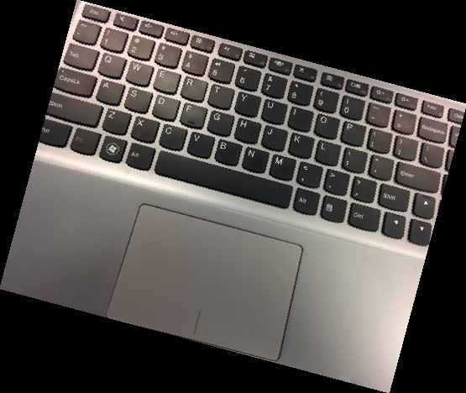

Q3

先建立一個的array，並依照比例計算原影像之scale。

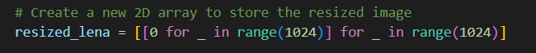

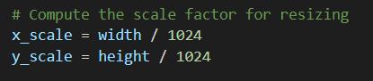

並依照新影像每個pixel在原圖的位置進行bilinear interpolation，計算鄰近座標所佔權重w。

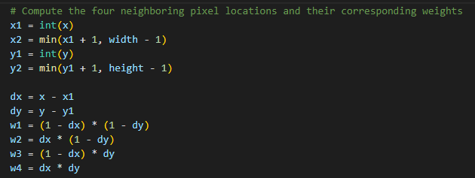

將周圍座標帶入並考量權重計算後即可得到新影像。

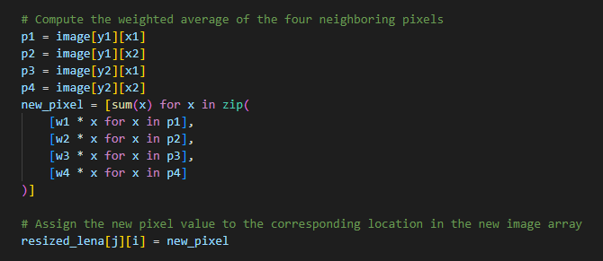

 

Q4

複製一張resized-lena的影像。

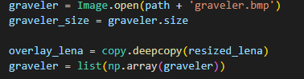

將graveler白邊以外的pixel取代overlay_lena，即可得到以下結果。

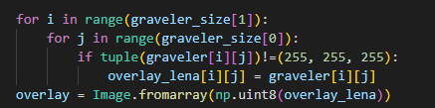



Q5(a)

在此我們使用DCT來將graveler.bmp嵌入flipped_lena.bmp。

我們將graveler以及lena三個通道進行DCT轉換，並將DCT(graveler)乘上。

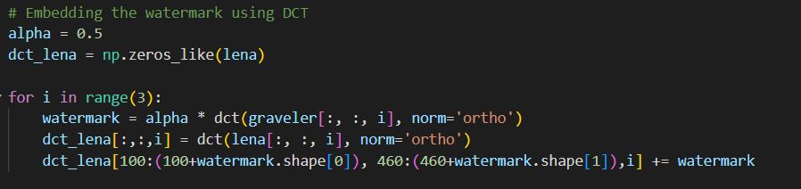

再依序進行IDCT並使用clip轉回原本的像素值。

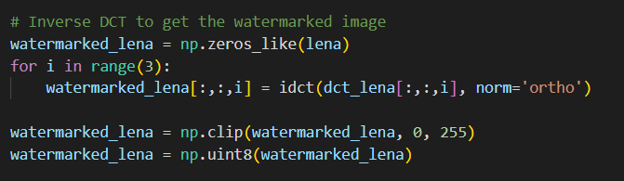



Retrieve:

我們將加入浮水印的lena以及原lena影像進行DCT並做相減，選取graveler所在的範圍並除以，最後使用IDCT後使用clip函數即可取得原先的浮水印。

